Con motivo de la próxima Jornada Mundial de los Pobres, que se celebrará el 16 de noviembre de 2025, el papa León XIV ha hecho público su mensaje bajo el lema bíblico «Tú, Señor, eres mi esperanza» (Sal 71,5).
El Pontífice ha iniciado su mensaje evocando las palabras del salmista que, desde la dificultad, proclama: «Yo me refugio en ti, Señor, ¡que nunca tenga que avergonzarme!» (Sal 71,1). Esta confianza inquebrantable, ha explicado el Papa, nace de la fe en Dios, que es «nuestra Roca y nuestra fortaleza» (Sal 71,3). Por eso, la esperanza no defrauda, ya que «nosotros nos fatigamos y luchamos porque hemos puesto nuestra esperanza en el Dios viviente» (1 Tm 4,10), y además, hemos sido «salvados en esta esperanza» y en ella necesitamos permanecer enraizados.
En su mensaje León XIV ha destacado cómo los pobres, en su precariedad, pueden convertirse en «testigos de una esperanza fuerte y fiable», ya que su esperanza «sólo puede reposar en otro lugar», no en las seguridades del poder o el tener. El Papa ha insistido en que reconocer a Dios como «nuestra primera y única esperanza» nos lleva a relativizar las riquezas y a buscar el verdadero tesoro.

La esperanza cristiana: un ancla para la caridad
León XIV resalta la circularidad entre fe, esperanza y caridad. La esperanza, nacida de la fe y alimentada por la caridad, «es madre de todas las virtudes». El Papa ha enfatizado la necesidad actual de caridad, no como una promesa, sino como una realidad que «nos compromete, orientando nuestras decisiones al bien común». De manera contundente, el Pontífice ha advertido: «Quien carece de caridad no solo carece de fe y esperanza, sino que quita esperanza a su prójimo».
El mensaje subraya que la invitación a la esperanza implica «el deber de asumir responsabilidades coherentes en la historia, sin dilaciones». El Papa recuerda que la caridad «representa el mayor mandamiento social» y que la pobreza tiene causas estructurales que deben ser eliminadas. Mientras tanto, todos estamos llamados a crear «nuevos signos de esperanza que testimonien la caridad cristiana». El Papa cita ejemplos como los hospitales, escuelas, casas-familia, centros de escucha y comedores para los pobres, destacando que son «signos, a menudo escondidos, a los que quizás no prestamos atención y, sin embargo, tan importantes para sacudirnos de la indiferencia y motivar el compromiso en las distintas formas de voluntariado».

(Extracto del Mensaje del Papa León XIV. Cf Eclesia)

16 DE NOVIEMBRE 2025
XXXIII. DOMINGO DEL TIEMPO ORDINARIO

Año XV. nª 961

La
BUENA NOTICIA
de la
SEMANA

A propósito de... «Tú, Señor, eres mi esperanza»

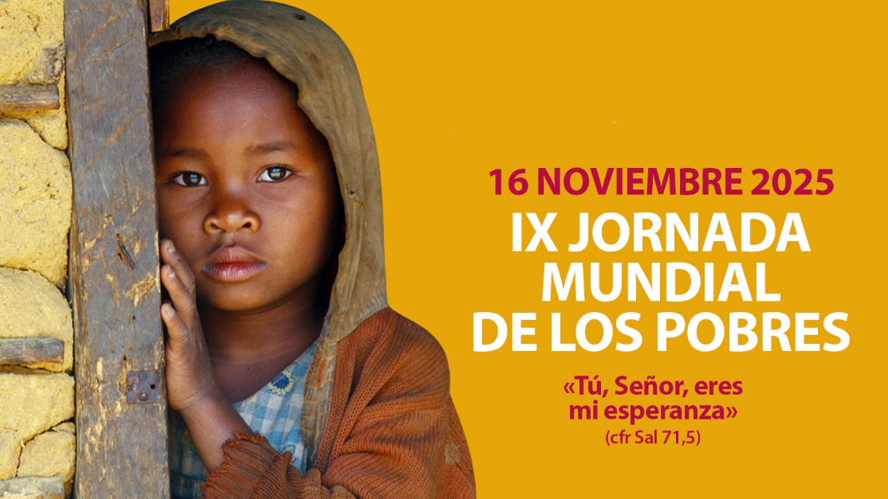

SERVICIO DE PASTORAL. ATENCIÓN ESPIRITUAL Y RELIGIOSA
javier.sanchez@fundacionhospitalarias.org
jorgejuan.galan@fundacionhospitalarias.org
CIEMPOZUELOS (MADRID)



Malaquías 3,19-20a.
Os iluminará un sol de justicia.
Salmo 97.
El Señor llega para regir los pueblos con rectitud.
2Tesalonicenses 3,7-12.
El que no trabaja, que no coma.
Lucas 21,5-19.
Con vuestra perseverancia salvaréis vuestras almas.

Palabra de Dios:



Oh María Santísima,
Consuelo de los Afligidos,
y San Antonio de Padua, Patrón de los Pobres,
rueguen por nosotros para que este Año Jubilar impulse el desarrollo de políticas para combatir las antiguas y nuevas formas de pobreza, así como nuevas iniciativas para apoyar y asistir a los más pobres, para que todos tengamos hogar, alimento, atención médica y educación. ¡Amén!
ORACIÓN INSPIRADA EN EL MENSAJE
PARA LA JORNADA MUNDIAL DE LOS POBRES

“La perseverancia, es la gracia que cada día hemos de pedir al Señor”.

San Benito Menni (c. 237)

Lucas recoge las palabras de Jesús sobre las persecuciones y la tribulación futuras subrayando de manera especial la necesidad de enfrentarnos a la crisis con paciencia. El término empleado por el evangelista significa entereza, aguante, perseverancia, capacidad de mantenerse firme ante las dificultades, paciencia activa.
Apenas se habla de la paciencia en nuestros días, y sin embargo pocas veces habrá sido tan necesaria como en estos momentos de grave crisis generalizada, incertidumbre y frustración.
Son muchos los que viven hoy a la intemperie y, al no poder encontrar cobijo en nada que les ofrezca sentido, seguridad y esperanza, caen en el desaliento, la crispación o la depresión.
La paciencia de la que se habla en el evangelio no es una virtud propia de hombres fuertes y aguerridos. Es más bien la actitud serena de quien cree en un Dios paciente y fuerte que alienta y conduce la historia, a veces tan incomprensible para nosotros, con ternura y amor compasivo.
La persona animada por esta paciencia no se deja perturbar por las tribulaciones y crisis de los tiempos. Mantiene el ánimo sereno y confiado. Su secreto es la paciencia fiel de Dios, que, a pesar de tanta injusticia absurda y tanta contradicción, sigue su obra hasta cumplir sus promesas.
Al impaciente, la espera se le hace larga. Por eso se crispa y se vuelve intolerante. Aunque parece firme y fuerte, en realidad es débil y sin raíces. Se agita mucho, pero construye poco; critica constantemente, pero apenas siembra; condena, pero no libera. El impaciente puede terminar en el desaliento, el cansancio o la resignación amarga. Ya no espera nada. Nunca infunde esperanza.
La persona paciente, por el contrario, no se irrita ni se deja deprimir por la tristeza. Contempla la vida con respeto y hasta con simpatía. Deja ser a los demás, no anticipa el juicio de Dios, no pretende imponer su propia justicia.
No por eso cae en la apatía, el escepticismo o la dejación. La persona paciente lucha y combate día a día, precisamente porque vive animada por la esperanza. «Si nos fatigamos y luchamos es porque tenemos puesta la esperanza en el Dios vivo» (1 Timoteo 4,10).
La paciencia del creyente se arraiga en el Dios «amigo de la vida». A pesar de las injusticias que encontramos en nuestro camino y de los golpes que da la vida, a pesar de tanto sufrimiento absurdo o inútil, Dios sigue su obra. En él ponemos los creyentes nuestra esperanza.

José Antonio Pagola

Pensamiento Hospitalario:

Comentario al Evangelio: SIN PERDER LA PACIENCIA

Espiritualidad y Oración:

